KLEMETSRUD AKTIVITETSSKOLE

KURSKATALOG
1.-4.trinn
Klemetsrud aktivitetsskole
Høsten 2018

Lek og læring hånd i hånd!

Våre kurs og aktiviteter
Rammeplanen for aktivitetsskolene gir retning for innhold og sikrer at elevene får et mangfold av spennende aktiviteter fordelt på fem ulike målområder.
I rammeplanen for aktivitetsskolene forutsettes det at det utarbeides lokale planer ved den enkelte skole.
Planen skal redegjøre for innhold/aktiviteter som tilbys ved aktivitetsskolen.
Planen skal være tilgjengelig for elever og foresatte, og skal legges ut på skolens hjemmesider.
Rammeplanen for aktivitetsskolene inneholder følgende fem målområder:
Natur, teknikk og miljø
Gjennom tilrettelagte aktiviteter og lek skal elevene gis mulighet for undring, refleksjon og utforskning av ulike fenomener innen natur og teknikk, samt oppøve økt miljøbevissthet.

Fysisk aktivitet og lek
Gjennom tilrettelagte fysiske aktiviteter og lek skal eleven videreutvikle sine grunnleggende ferdigheter faglig og sosialt, og gis mulighet til å etablere vennskap.
Dette får vi til ved å gi daglige tilbud om frie og styrte aktiviteter ute og inne, aktiviteter på ulike læringsarenaer, samt ved å samarbeide med lokale aktører og frivillige organisasjoner.

Kunst, kultur og kreativitet
Elevene skal gis erfaring med varierte former for kunst og kultur, og få mulighet til å utvikle sine kreative og estetiske evner gjennom arbeid med ulike uttrykk.
Dette innebærer tilrettelegging for ukentlige kunst – og kulturaktiviteter, samt presentasjon av ulike kunst – og kulturuttrykk gjennom skoleåret for medelever og foresatte.

Mat og helse
Aktivitetsskolen skal legge til rette for at måltidet fungerer som en læringsarena for sosiale og språklige ferdigheter. Aktivitetsskolen gir elevene kunnskap om måltidsvaner og skikker. Måltidet fører til at elevene får fornyet energinivået slik at de er i stand til aktiv deltagelse i samspill og aktiviteter.
Vi legger til rette for at elevene får erfaring med å tilberede måltider.

Lekser og fordypning
Gjennom tilbud om støtte i skolearbeidet skal elevene gis mulighet for faglig utvikling og progresjon. Skole og aktivitetsskole utveksler nødvendig informasjon i forhold til lekseplaner og årsplaner, slik at leksehjelptilbudet på aktivitetsskolen blir godt. Hjelp til arbeid med lekser kan også bety at elevene fordyper seg i ulike temaer og fagområder.

Alle kurs vi tilbyr i denne katalogen vil være innenfor en av disse fem målområdene.
Påmeldingskurs

- Påmeldingskurs tilbys 1.-4.trinn.
- Vi har et betalingskurs, klatreklubben.
- Foresatte melder eleven på ønsket kurs. Det er mulig å melde eleven på to kurs – prioriter etter ønske.
- Alle påmeldte elever kommer med på minst et kurs, men vi kan ikke garantere at eleven får 1.ønsket sitt dersom kursene er fulle.
- Kursene går mellom klokken 14.00-15.30. Unntak er kodeverksted (kl.15.00-16.00) og Klatreklubben. Det er ønskelig at eleven er her i tidsrommet kurset går. Dersom eleven har halvplass må dette tas med i beregningen av de disponible 12 timene per uke.
- Dersom en elev gjentatte ganger ikke ønsker å delta på kurs, vil vi frita eleven og gi plassen videre. Foresatte blir informert om dette.
- Vi sender ut en e-post over hvilke elever som har fått plass på de forskjellige kursene, etter påmeldingsfristen har gått ut.

Påmeldingsfrist er torsdag 13.september 2018
Påmelding sendes til
nina.belseth@ude.oslo.kommune.no

Klatreklubben

Elevene får øve seg på koordinasjon, balanse og utvikle motoriske ferdigheter gjennom klatringen. Eleven får prøve seg på forskjellige klatrevegger.
Instruktør for kurset er Shane fra B.I.F. Klatring som har hatt klatrekurs for oss tidligere. Monica følger barna til klatringen.

Kursstart: Torsdag uke 38
Tidspunkt: enten kl. 15.30-17.00 eller kl.16.00-17.30
Varighet: 8 uker
Antall elever: 20
Kurset er for 1. til 4.trinn
Pris: 1000 kr
NB! Husk å skrive hvilket tidspunkt som passer dere best (flertallet avgjør).
Minst 10 påmeldte for at det skal bli noe av kurset.

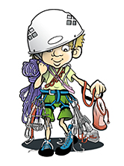

Påmeldingsfrist torsdag 13.september 2018
nina.belseth@ude.oslo.kommune.no

Kodeverksted
Elevene skal introduseres for programmering, og fort kunne komme i gang med å lage egne programmer. Vi bruker det samme programmeringsspråket som kodekurset 4.trinn får gjennom skolen. Elevene skal lære å bruke Scratch til å lage interaktive kort, animasjoner, spill, musikk eller verktøy.
Kursansvarlig er Michael, som har hatt kodeverksted tidligere for 2.trinn.

Kursstart: uke 38
Varighet: 6 uker
Antall elever: 16
Kurset er for 2. og 3.trinn
Påmeldingsfrist torsdag 13.september 2018
nina.belseth@ude.oslo.kommune.no

Sykurs

Elevene får anledning til å lære seg å sy, samt å utfolde sine kreative evner. Samarbeid og hjelpe hverandre vil også være i fokus.
Målet er at alle skal få ferdig minst et produkt.
Kursansvarlig er Gladiz, som har lang erfaring med forskjellige typer håndarbeid.
Kursstart: uke 41
Varighet: 8 uker
Antall elever: 18
Kurset er for 1. til 4.trinn

Påmeldingsfrist torsdag 13.september 2018
nina.belseth@ude.oslo.kommune.no

Engelsk kurs

Elevene får en innføring i grunnleggende engelsk. Formålet med kurset er at elevene skal kunne fortelle om seg selv, hva de liker, og ulike begreper i det engelske språket.
Elevene får anledning til å lese engelske bøker, høre musikk og det blir ulike læringsstøttende aktiviteter gjennom lek og film.
Ansvarlig for kurset er Amal og Hodo som begge snakker flytende engelsk. Amal er bl.a. oppvokst i England.

Kursstart: uke 41
Varighet: 6 uker
Antall elever: 20
Kurset er for 2. til 4.trinn

Påmeldingsfrist torsdag 13.september 2018
nina.belseth@ude.oslo.kommune.no
Skriveverksted

Formålet med skriveverkstedet er å skape skriveglede. Alt av læring tar utgangspunkt i de helt konkrete utfordringene elevene møter når de skal skrive sine egne tekster. Etter endt kurs vil vi stille ut arbeidet til elevene.
Kursansvarlig er Michael, som hadde skriveverksted i fjor for 2.trinn.

Kursstart: uke 45
Varighet: 5 uker
Antall elever: 15
Kurset er for 2. til 4.trinn

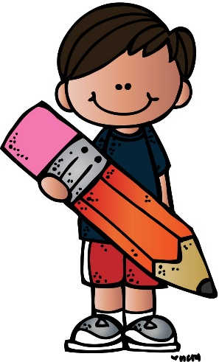

Påmeldingsfrist torsdag 13.september 2018
nina.belseth@ude.oslo.kommune.no
Vevekurs

Elevene får en anledning til å lære seg veveteknikken, samt å utfolde sine kreative evner. Veving er en veldig sosial og hyggelig aktivitet med fokus på teknikk og fargekombinasjoner.
Kursansvarlige er Rukhsana og Rubina, som har lang erfaring med veving og begge har tidligere hatt vevekurs på hver sin base.

Kursstart: uke 43 (1.gruppe) og uke 46 (2.gruppe)
Varighet: 3 uker pr. kurs
Antall elever: 20 pr. kurs
Kurset er for 1. til 4.trinn
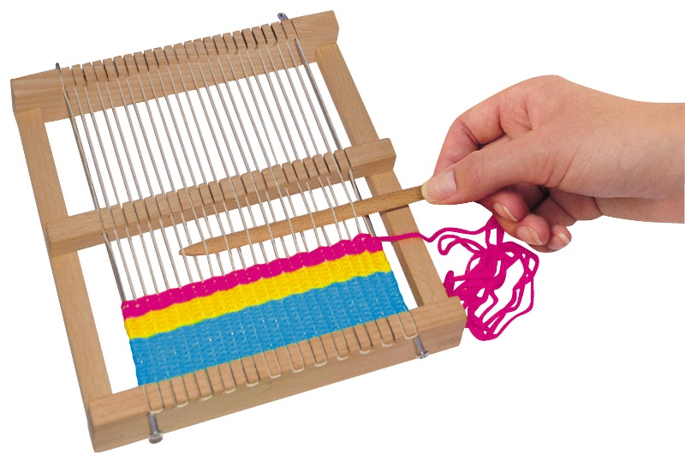

Påmeldingsfrist torsdag 13.september 2018
nina.belseth@ude.oslo.kommune.no

